**TECHNICAL REPORT**

**PRAKTIKUM PEMROGRAMAN DESKTOP**

**MODUL 1**

**“Creating the GUI Form and Adding Widgets”**



**Disusun Oleh :**

TGL PRAKTIKUM : 25 September 2019

NAMA : Wisnu Sunuadi Desenta

NRP : 170411100070

KELAS : Pemrograman Desktop B

DOSEN PENGAMPU : YOGA DWITYA PRAMUDITA, S.Kom., M.Cs.

ASISTEN : Marwa Majidah

|  |
| --- |
| Disetujui : ....../……./………../Bangkalan |
| **(Marwa Majidah)**  170411100067 |

**PROGRAM STUDI TEKNIK INFORMATIKA**

**FAKULTAS TEKNIK**

**UNIVERSITAS TRUNOJOYO MADURA**

**2019**

**BAB I**

**PENDAHULUAN**

* 1. **Latar Belakang**

GUI atau kepanjangan dari Graphical User Interface merupakan salah satu model interaksi antara manusia dan komputer. Selain GUI, ada juga model yang lain seperti Character User Interface (CUI) yang sering kita kenal dengan command line. Dari sisi kenyamanan (attitude), kedua model ini memiliki fungsinya masing – masing. Pengguna GUI biasanya adalah mereka yang sudah terbiasa dengan sistem operasi Windows. Graphical Unit Interface, merupakan perangkat pertama untuk mengendalikan fungsi-fungsi suatu software, dan membuat pengguna mudah untuk memahami bagaimana menggunakan software tersebut. Kita dapat mengasumsikan bahwa GUI merupakan sebagai bagian dari suatu software yang pertama kali ditangkap mata (secara interface). Dimana suatu software akan kelihatan bagus, jika GUI tersebut tampak menarik.

* 1. **Tujuan**

1. Untuk membuat window dengan widget antarmuka dan memasukkan username serta password.
2. Untuk membuat kolom username dan menapilkan teks username serta kombinasi angka, sedangkan untuk password pada kotak isiannya ditampilkan karakter masking terhadap konten.
3. Untuk membuat tombol login pada komponen window tkinter.

**BAB II**

**DASAR TEORI**

**ringkasan modul**

kami diajarkan untuk mengembangkan GUI pertama kami di python dengan kode minimum yang diperlukan untuk membangun aplikasi GUI yang berjalan, kami menampilkan seluruh kode, yang hanya terdiri dari beberapa baris kode,

pada akhirnya kami akan membuat aplikasi GUI yang berfungsi yang terdiri dari label, tombol, kotak teks, kotak kombo, dan tombol cek di berbagai negara, serta tombol radio yang mengubah warna latar belakang GUI.

**BAB III**

**TUGAS DAN IMPLEMENTASI**

* 1. **Tugas Praktikum**
     1. **Soal**

1. Buat window dengan widget antarmuka untuk memasukkan username dan password. Kolom username menampilkan teks dan kombinasi angka, sedangkan pada kotak isian password ditampilkan karakter untuk melakukan masking terhadap konten dari teks password.
2. Ketika tombol login ditekan maka akan melakukan cek terhadap username dan password, password minimal berisi 8 karakter dan username memiliki kombinasi huruf dan angka. Output ditampilkan dalam pesan dialog yang hanya menyajikan tombol ok saja.
   * 1. **Jawaban**

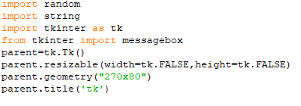

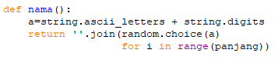

1. 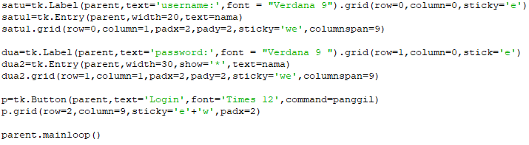

**Import random** : untuk memanggil modul acak untuk melakukan generasi acak.

**Import string** : untuk memanggil Modul string yang berisi berbagai konstanta string yang berisi karakter ASCII dari semua kasus. Modul string berisi konstanta terpisah untuk huruf kecil, huruf besar, angka, dan karakter khusus

**Import tkinter as tk** : untuk memanggil modul Tkinter nya itu

**From tkinter import messagebox** : kami mengimpor modul terpisah dari tkinter, Kotak TkMessage Untuk menampilkan kotak pesan Tkinter minimalis, gunakan fungsi showinfo () di mana parameternya adalah judul jendela dan teks.

**Parent=tk.Tk()** : kami membuat instance dari kelas Tk dengan memanggil konstruktornya

**Parent.resizable(width=tk.FALSE,height=tk.FALSE)**:nonaktifkan mengubah ukuran GUI

**Parent.geometr(“270x80“) :**membuat ukuran widgetnya

**Parent.title(‘tk‘):** tambahkan judul

**satu=tk.Label(parent,text='username:',font="Verdana 9").grid(row=0,column=0,sticky='e') :** di atas menambahkan label ke GUI, tepat sebelum kita memanggil mainloop ()

**satu1=tk.Entry(parent,width=20,text=nama) :** Widget entri adalah widget Tkinter standar yang digunakan untuk memasukkan atau menampilkan satu baris teks.

**satu1.grid(row=0,column=1,padx=2,pady=2,sticky='we',columnspan=9) :** untuk mengatur widget entri

**dua=tk.Label(parent,text='password:',font = "Verdana 9 ").grid(row=1,column=0,stick='e') :** di atas menambahkan label ke GUI, tepat sebelum kita memanggil mainloop ()

**dua2=tk.Entry(parent,width=30,show='*',text=nama):** Widget entri adalah widget Tkinter standar yang digunakan untuk memasukkan atau menampilkan satu baris teks.

**dua2.grid(row=1,column=1,padx=2,pady=2,sticky='we',columnspan=9) : :** untuk mengatur widget entri

**parent.mainloop() :** Ada metode yang dikenal dengan nama mainloop () digunakan ketika Anda siap untuk menjalankan aplikasi. mainloop () adalah loop tak terbatas yang digunakan untuk menjalankan aplikasi, tunggu sampai suatu peristiwa terjadi dan proseskan peristiwa itu sampai jendela tidak ditutup.

**Def nama() :** function dimana untuk membutuhkan string acak yang berisi huruf dan angka

**a=string.ascii_letters+string.digits:** untuk mendapatkan konstanta dua mendapatkan kombinasi huruf dan angka dalam string acak kami.

**return ''.join(random.choice(a)for i in range(panjang)) :** untuk mengembalikan kami mengimpor string, modul yang berisi urutan karakter ASCII umum, dan acak, modul yang berhubungan dengan generasi acak.

1. 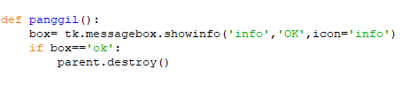



**def panggil():**function dimana untuk mengaktifkan tombol

**box= tk.messagebox.showinfo('info','OK',icon='info'**): Ketikkan di sini judul kotak pesan Anda ’, type ketikkan di sini konten yang akan ditampilkan di dalam kotak pesan

**if box=='ok':** maka GUI akan ditutup

**parent.destroy():** metode widget universal yaitu kita dapat menggunakan metode ini dengan salah satu widget yang tersedia serta dengan jendela tkinter utama.

**p=tk.Button(parent,text='Login',font='Times 12',command=panggil) :** Widget Tombol adalah widget Tkinter standar yang digunakan untuk mengimplementasikan berbagai jenis tombol.

**p.grid(row=2,column=9,sticky='e'+'w',padx=2)** : untuk mengatur widget entri

**BAB IV**

**PENUTUP**

* 1. **Kesimpulan**

kami akan mengembangkan Sistem Login pertama kami dengan Tkinter GUI, dan kami mulai minimum yang diperlukan untuk membangun Aplikasi GUI yang berjalan, setiap resep kemudian menambahkan widget differents ke Formulir GUI. Dari laporan yang telah saya buat diatas dapat saya simpulkan bahwa dalam pembuatan Login System dapat dilakukan dengan berbagai cara. Dalam pemograman desktop ini yang menggunakan Mungkin masih ada cara lain namun sampai saat ini hanya cara itu yang bisa saya gunakan dan mengerti.

* 1. **Saran**

Modulnya kurang lengkap jadi kami agak sulit untuk mengerjakan tugas ini.